**JĘZYK POLSKI 1- 5.06.2020R**

**1.06. (poniedziałek)**

Temat: „Pan Tadeusz”- przypomnienie lektury.

Temat: „Pan Tadeusz”- test czytanie ze zrozumieniem.

**3.06 (środa)**

Temat: Sprawdzian wiadomości z rozdz. 7

**4.06 (czwartek)**

Temat: Cechy dramatu na przykładzie „Balladyny”.

**5.06 (piątek)**

**Temat:** Rodzaje zdań- ćwiczenia utrwalające.

**Materiały pomocnicze – prezentacje, tablice – na mailu grupowym.**

**JĘZYK ANGIELSKI**

**01.06– 05.06 (3 lekcje)**

**W TYM TYGODNIU BĘDZIEMY W DALSZYM CIĄGU PRZYGOTOWYWAĆ SIĘ DO EGZAMINU I WYKONAMY ZADANIA Z ZESTAWU, KTÓRY UDOSTĘPNIĘ WAM NA NASZEJ GRUPIE NA MESSENGER. MOŻECIE JUŻ ZACZĄĆ PRACOWAĆ SAMODZIELNIE Z TYM MATERIAŁEM. NA LEKCJACH ONLINE WYKONAMY RÓWNIEŻ ZADANIA ZE SŁUCHANIEM. CZĘŚĆ Z NICH WYKONACIE SAMODZIELNIE I PÓŹNIEJ SPRAWDZIMY JE NA ZAJĘCIACH.**

1. **Topic**:. Exam practice. Ćwiczenia egzaminacyjne.
2. **Topic:** Listening exercises. Ćwiczymy słuchanie.
3. **Topic:** Reakcje językowe – ćwiczenia.

Wykonamy ćwiczenia online, poćwiczmy również praktyczne zwroty:

<https://wordwall.net/pl/resource/641491/angielski/reakcje-j%C4%99zykowe-1>

<https://wordwall.net/pl/resource/494505/reakcje-j%C4%99zykowe-egzamin-8-kl>

<https://wordwall.net/pl/resource/1827304/angielski/egzamin-%c3%b3smoklasisty-przydatne-s%c5%82ownictwo-cz3>

<https://wordwall.net/pl/resource/2060538/angielski/egzamin-%c3%b3smoklasisty-przydatne-s%c5%82ownictwo-cz5-typy>

<https://wordwall.net/pl/resource/2059939/angielski/egzamin-%c3%b3smoklasisty-przydatne-s%c5%82ownictwo-cz4>

<https://wordwall.net/pl/resource/1827441/angielski/egzamin-%c3%b3smoklasisty-przydatne-s%c5%82ownictwo-cz-2>

<https://wordwall.net/pl/resource/954460/angielski/reakcje-j%C4%99zykowe-part-1>

**MATEMATYKA**

**1 CZERWCA Poniedziałek**

**Temat: Sprawdzian wiadomości z działu „Koła i okręgi”**

Sprawdzian będzie udostępniony podczas lekcji.

**2 CZERWCA wtorek**

**Temat: Powtórzenie wiadomości przed egzaminem 8 klasisty**

**POTĘGI I PIERWIASTKI –zestawienie podstawowych wzorów (w załączniku)**

<https://h5p.pistacja.tv/wp-admin/admin-ajax.php?action=h5p_embed&id=336>

<https://h5p.pistacja.tv/wp-admin/admin-ajax.php?action=h5p_embed&id=338>

**3 CZERWCA środa**

**Temat: Powtórzenie wiadomości przed egzaminem 8 klasisty**

[**https://h5p.pistacja.tv/wp-admin/admin-ajax.php?action=h5p_embed&id=344**](https://h5p.pistacja.tv/wp-admin/admin-ajax.php?action=h5p_embed&id=344)

[**https://h5p.pistacja.tv/wp-admin/admin-ajax.php?action=h5p_embed&id=345**](https://h5p.pistacja.tv/wp-admin/admin-ajax.php?action=h5p_embed&id=345)

**5 CZERWCA piątek**

**Temat: : Powtórzenie wiadomości przed egzaminem 8 klasisty**

<https://h5p.pistacja.tv/wp-admin/admin-ajax.php?action=h5p_embed&id=347>

<https://h5p.pistacja.tv/wp-admin/admin-ajax.php?action=h5p_embed&id=348>

**INFORMATYKA od 01.06 do 05.06.2020**

Temat : Dzieci całego świata – prezentacja .

Wykonajcie prezentację PowerPoint złożoną z 7 – 10 slajdów.

Na każdym slajdzie umieśćcie zdjęcie dziecka skopiowane z Internetu i napiszcie z jakiego kraju pochodzi. Napiszcie jakie są ich ulubione np. gry, zabawy, ulubiony sport. Kraje nie mogą się powtarzać. Jeśli macie możliwość zastosujcie przejścia slajdów oraz animacje .

**Zapisz jako** dzieci i wyślij jako załącznik mailem.

**Powodzenia !**

**Czekam na maile:** [**boniita1903@gmail.com**](mailto:boniita1903@gmail.com)

**Nie zapomnij – zawsze piszemy w mailu kto jest autorem zadania.**

**RELIGIA**

Temat: Przykazania kościelne. 31 str.99

<https://www.youtube.com/watch?v=aGyb5y7ha04>

Temat: Św. Jadwiga i chrystianizacja Litwy. 32 str.104   
  
<https://www.youtube.com/watch?v=_bUN_Kwo11Q>

**HISTORIA**

**Tematyka lekcji historii 1.06. – 4.06.2020**

**1.06. 2020**

**Temat: Europa po rozpadzie ZSRS**

**Obejrzyj za zgodą rodziców:**

https://www.youtube.com/watch?v=5LegobuxJmE – Srebrenica

https://www.youtube.com/watch?v=5X2MR_npNdA - Wojna w Jugosławii - Chorwacja,

Słowenia, Herceg-Bośnia 91-95 / War in Yugoslavia 91-95__________________________________________________________________________________

**1.Europa po rozpadzie bloku wschodniego** - rozszerzenie integracji Europy Zachodniej - większość państw dawnego bloku wschodniego po rozwiązaniu RWPG przystąpiła do Unii Europejskiej, zaś po rozwiązaniu Układu Warszawskiego większość tych krajów przystąpiła do NATO.

**2.  Rosja po rozpadzie** [**Związku Socjalistycznych Republik Sowieckich**](https://www.e-historia.com.pl/70-katalog-nazw/678-zwiazek-socjalistycznych-republik-radzieckich) (**ZSRS**)

Rosyjska Federacyjna Socjalistyczna Republika Radziecka przekształciła się w Federację Rosyjską (w skrócie – Rosja).

Kolejni przywódcy:

– **Borys Jelcyn** ( 1991 -1999)

– **Władimir Putin** ( 2000 r. – do nadal)

**3. Sytuacja krajów postsowieckich:** **Litwa , Łotwa, Estonia , Ukraina i Gruzja.**

a) Litwa, Łotw i Estonia wprowadziły gospodarkę rynkową i przystąpiły do Unii Europejskiej **;**

b) walka między zwolennikami integracji Ukrainy z Unią Europejską a zwolennikami związku z Rosją – rywalizacja między prorosyjskim Wiktorem Janukowyczem a prozachodnim Wiktorem Juszczenką;

c) sytuacja w Gruzji:

– Gruzja utraciła kontrolę nad częścią swoich terytoriów

– w 2003 r. Micheil Saakaszwili zastąpił na stanowisku prezydenta Eduarda Szewardnadze.

**4. Wojna w Czeczeni**

**5. Rozpad Jugosławii**

a)Jugosławia była federacją kilku republik o skomplikowanej strukturze narodowościowej – poszczególne narody dążyły do uzyskana pełnej niepodległości, nasilały się konflikty religijne – między wyznawcami prawosławia , katolicyzmu i muzułmanami.

- ogłoszenie deklaracji niepodległości przez Słoweńców i Chorwatów – VI 1991 r.

- ogłoszenie niepodległości przez Bośnię i Hercegowinę – XI 1991r.

b) wybuch wojny w **Bośni i Hercegowinie**

– **Bośnia i Hercegowina** ogłosiła niepodległość w kwietniu 1992 r.

– sprzeciw Serbów doprowadził do wybuchu wojny która trwała do 1995 r. (podpisanie układu w Dayton)

– podczas walk doszło do tzw. **czystek etnicznych** **i aktów ludobójstwa** (np. muzułmańskiej ludności **Srebrenicy)**

c) w 1996 r. walki z Serbami rozpoczęli Albańczycy z Kosowa – w 2008 r. Kosowo ogłosiło niepodległość, interwencja sił NATO.

**4.06. 2020**

**Temat: Sprawdzian wiadomości z działu V: Upadek komunizmu**

**__________________________________________________________________________________**

**BIOLOGIA**

Biologia kl.VIII 4VI czwartek

Napisz do zeszytu:

Temat: Powtórzenie wiadomości „Człowiek i środowisko”

Zakres treści – podręcznik str.136-172

**FIZYKA**

4 czerwca (czwartek) 2 lekcje

Temat: **Wady wzroku i ich korygowanie**

Notatka:

1. W oku za pomocą soczewki skupiającej powstaje zawsze obraz pomniejszony, rzeczywisty, odwrócony, bez względu na odległość oglądanego przedmiotu, ponieważ soczewka ma zdolność akomodacji.
2. Ekranem, na którym w oku powstaje obraz rzeczywisty jest siatkówka.
3. Akomodacja to zdolność do zmiany ogniskowej soczewki oka przez jej pogrubienie lub spłaszczenie, tak aby ostro widzieć zarówno z bliska jak i z daleka.
4. Najczęstsze wady wzroku to dalekowzroczność i krótkowzroczność, ale wadami są także astygmatyzm i daltonizm.
5. Podstawowe wady wzroku można korygować przez stosowanie soczewek okularowych lub tzw. kontaktowych:
6. dalekowidz koryguje wzrok używając soczewek skupiających (wypukłych),
7. krótkowidz stosuje soczewki rozpraszające (wklęsłe).

Temat: **Zjawiska optyczne występujące w przyrodzie.**

Praktycznie skończyliśmy rozdział o świetle, zostały nam ciekawostki i powtórzenie.

Na temat zjawisk optycznych w przyrodzie możecie sobie poczytać w podręczniku na stronach 266-269 - praktycznie same obrazki i ich opisy.

Możecie też obejrzeć sobie filmy, do których linki zamieszczam poniżej, są kilkuminutowe, polecam.

https://www.youtube.com/watch?v=HkBfDYYcF9Q

https://www.youtube.com/watch?v=2ab9s7yW2vk

W zeszycie zróbcie sobie notatkę:

1. Zjawiska optyczne, to każde zjawisko dotyczące oddziaływania światła z materią, czyli obserwowane efekty zachodzących w atmosferze, w kroplach wody, kryształkach śniegu, lodu zjawiska odbicia, załamania, rozszczepienia, dyfrakcji czy interferencji światła.

2. Podczas obserwacji zjawisk optycznych często spotykamy się ze złudzeniami optycznymi, czyli błędną interpretacją obrazu przez mózg człowieka spowodowaną różnymi czynnikami, np. kolorami, cieniami, kontrastem itp.

3. Do najciekawszych zjawisk optycznych zaliczamy:

a) zjawisko cienia i półcienia, a w przyrodzie zaćmienie Słońca i Księżyca;

b) tęcza;

c) gloria;

d) wieniec;

e) halo;

f) iryzacja;

g)zorza polarna;

h) miraż (fatamorgana)

i) widmo Brockenu;

j) Słońce poboczne

k) słup słoneczny

i wiele innych, mniej zbadanych i rzadziej spotykanych.

**WOS**

**2 czerwca (wtorek)**

Temat: Unia Europejska.

**Zapoznaj się z filmem.**

**A następnie otwórz poniższy link:**

<https://europa.eu/european-union/about-eu/easy-to-read_pl>

Notatka:

Unia Europejska to grupa **27 krajów** w Europie.

Kraje te połączyły się, aby ludziom żyło się lepiej, łatwiej i bezpieczniej.

Postanowiły one współpracować i pomagać sobie nawzajem.

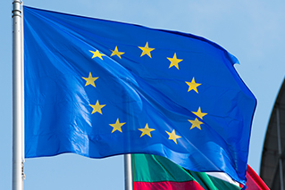

Flaga Unii Europejskiej ma niebieskie tło,

na którym jest okrąg ze złotych gwiazd.

Jest to symbol, który pokazuje, że kraje Unii Europejskiej

są zjednoczone i się wspierają.

**Wszystkie kraje należące do Unii Europejskiej wspólnie dążą do tych  
celów:**

* zachowanie pokoju w Europie,
* zapewnienie ludziom dobrobytu,
* sprawiedliwość i troska o każdego,
* szanowanie wszystkich języków i kultur,
* silna gospodarka europejska i wspólna waluta.

Obecnie 19 spośród 27 krajów UE posługuje się wspólną walutą „EURO”.

**CHEMIA**

**Temat: Sacharydy. Monosacharydy**

1. **Sacharydy(cukry) – to związki organiczne zbudowane z atomów węgla, wodoru i tlenu.**
2. **Ogólny wzór sacharydów**

**Cn(H2O)m**

Stosunek liczby atomów wodoru do tlenu w cząsteczkach sacharydów jest taki sam jak w cząsteczce wody

1. **Podział sacharydów**

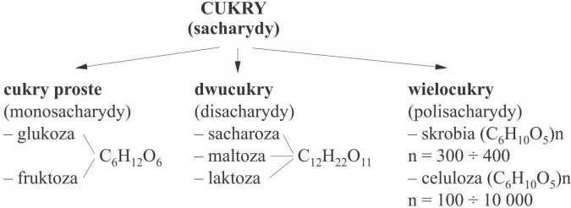

1. **Monosacharydy**

Glukoza i fruktoza są izomerami, czyli związkami o takim samym wzorze sumarycznym, lecz różnych wzorach strukturalnych.

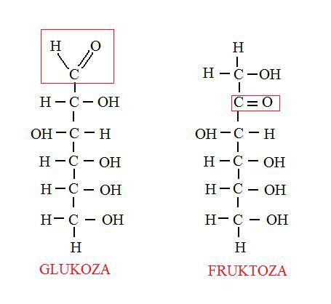

Glukoza jest

**a) produktem w procesie fotosyntezy.**

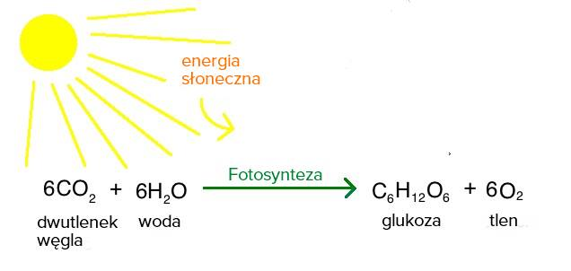

**b) substratem w procesie oddychania wewnątrzkomórkowego**

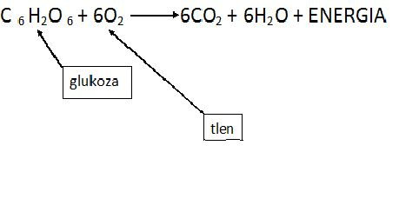

1. **Właściwości glukozy**

Uzupełnij tabelę wpisując właściwości glukozy

|  |  |
| --- | --- |
| **fizyczne** | **chemiczne** |
|  |  |
|  |  |
|  |  |
|  |  |

1. **Zastosowanie glukozy**

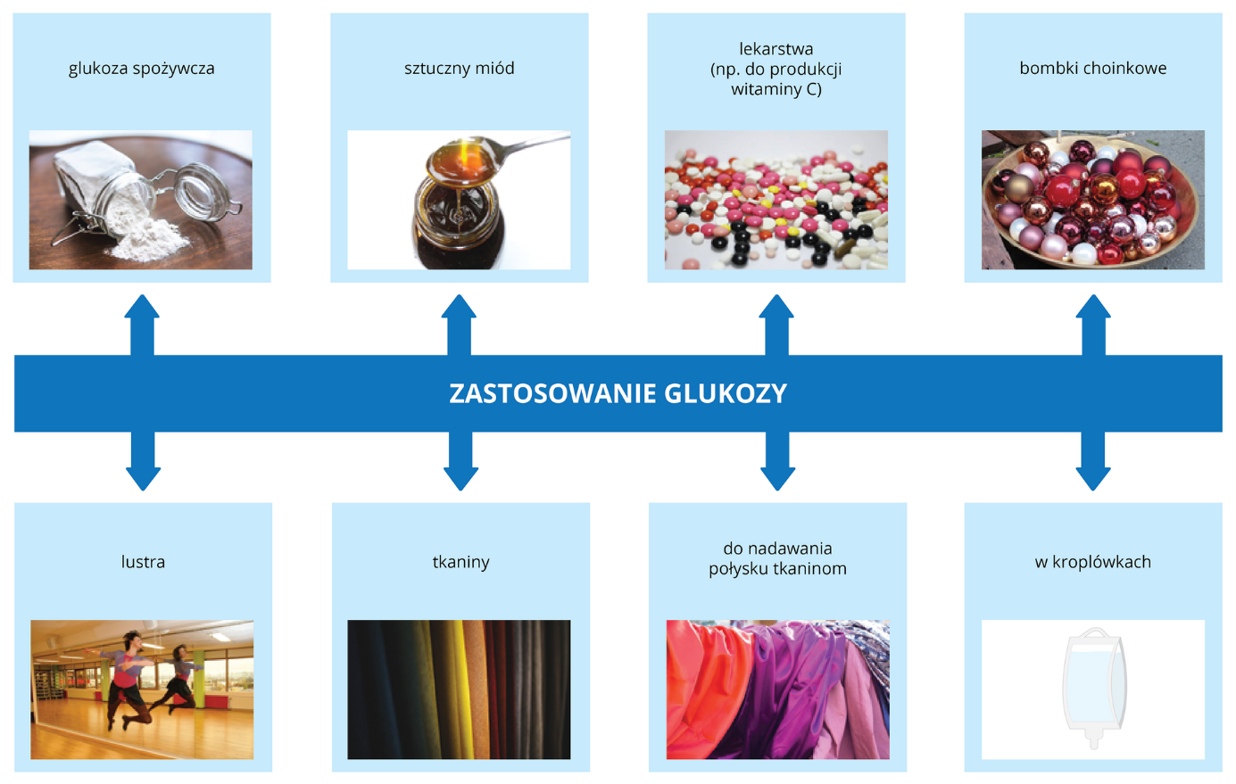

**Temat: Sacharoza – disacharyd.**

Cukier,sacharoza którego używamy każdego dnia, m.in. do słodzenia herbaty, był znany już w starożytności. Na skalę przemysłową otrzymywano go z trzciny cukrowej na Bliskim Wschodzie. Do Europy sprowadzili go Grecy w IV wieku p.n.e. – wówczas stosowano go jako lek. Dostawy do Europy znacznie się zwiększyły, gdy odkryto Amerykę, ponieważ założono tam plantacje trzciny cukrowej. Połowa XVIII wieku to okres, kiedy rozpoczęto otrzymywanie cukru z buraków cukrowych. W Polsce pierwszą cukrownię wybudowano na Dolnym Śląsku w 1802 roku.

1. **Sacharoza jest dwucukrem (disacharydem) zbudowanym z 1 cząsteczki glukozy i 1 cząsteczki fruktozy połączonych ze sobą.**

**Wzór sumaryczny sacharozy**

**C6H12O6 C6H12O6 C12H22O11**

glukoza fruktoza sacharoza

1. **Źródła sacharozy w przyrodzie**

Korzenie buraka cukrowego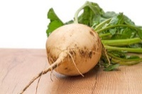

Łodygi trzciny cukrowej 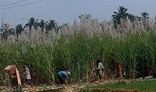

1. **Właściwości sacharozy**

**Fizyczne chemiczne**

- ciało stałe - bezwonna

- krystaliczna -słodki smak

- bezbarwna

- dobrze rozpuszcza się w wodzie

1. **Rozkład sacharozy**

W organizmie człowieka podczas trawienia sacharoza rozkłada się na cukry proste. Niezbędne do tej reakcji są: enzymy, woda i kwas solny znajdujące się w przewodzie pokarmowym. Proces ten nazywamy hydrolizą**.**

**C12H22O11 + H2O 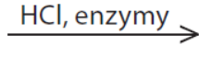 C6H12O6 + C6H12O6**

sacharoza glukoza fruktoza

1. 

**Wpływ sacharozy na zdrowie**

**Temat: Skrobia i celuloza - polisacharydy**

1. **Polisacharydy (wielocukry) to złożone związki chemiczne zbudowane z wielu reszt cukrów prostych.**

Do najbardziej znanych polisacharydów należą:

skrobia

(C6H10O5)n

celuloza

Polisacharydy:

* Ciała stałe
* Nie rozpuszczają się w wodzie
* Nie mają słodkiego smaku
* Są materiałem zapasowym, energetycznym lub budulcowym.

1. **Skrobia**

Liczba cząsteczek glukozy, z których powstaje skrobia, waha się od kilkuset do kilku tysięcy i zależy od pochodzenia. Ma budowę ziarnistą i występuje głównie w ziemniakach, ziarnach zbóż, ryżu i kukurydzy.

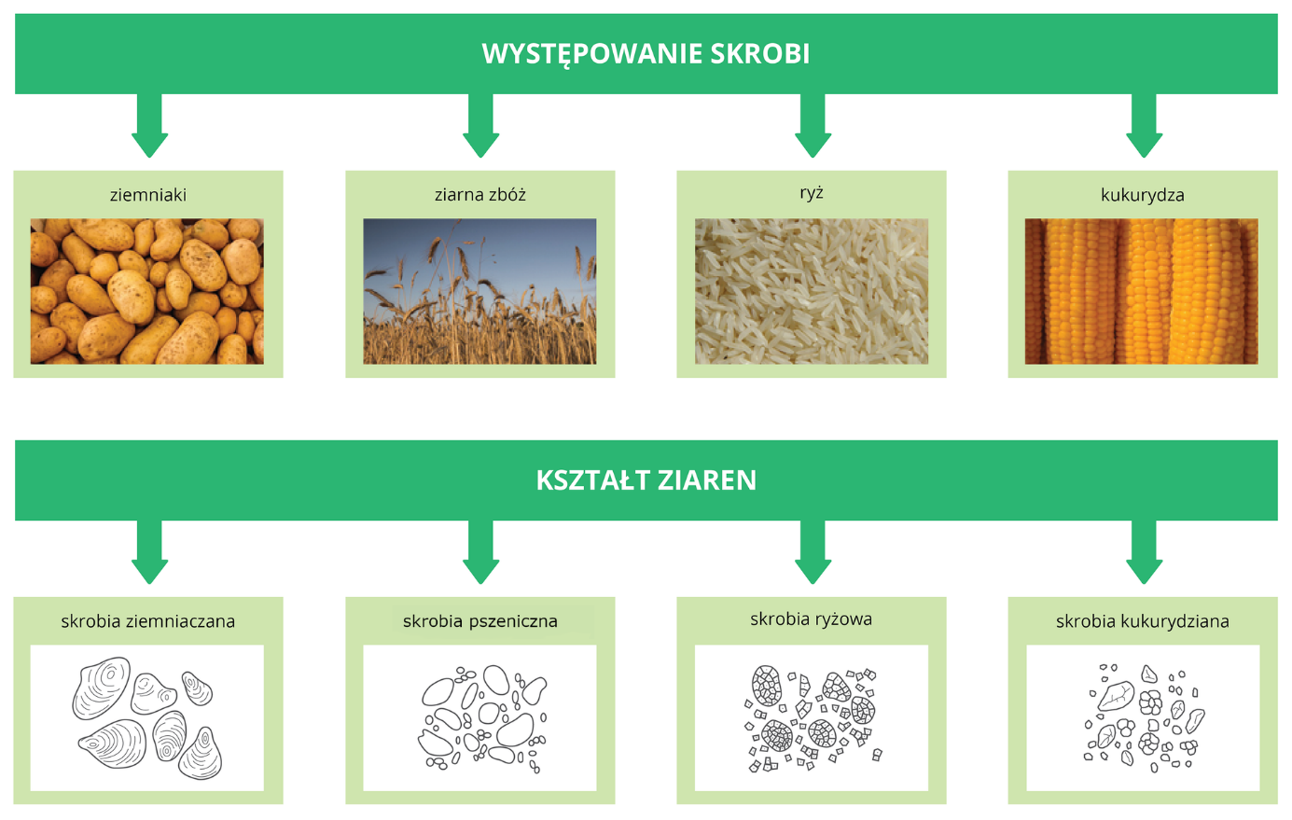

1. **Właściwości skrobi**

|  |  |
| --- | --- |
| **fizyczne** | **chemiczne** |
| ciało stałe | bezwonna |
| barwy białej | bez smaku |
| śliska w dotyku |  |
| trudno rozpuszcza się w wodzie |  |
| we wrzącej wodzie pęcznieje |  |

1. **Wykrywanie skrobi**

|  |  |  |
| --- | --- | --- |
| **Czynności** | **Obserwacje** | **Wnioski** |
|  | Na kleiku skrobiowym pojawiło się ciemnoniebieskie zabarwienie. | Reakcja z jodem to reakcja charakterystyczna skrobi nazywana próbą jodoskrobiową,  pozwalająca wykryć jej obecność. |

1. Hydroliza skrobi

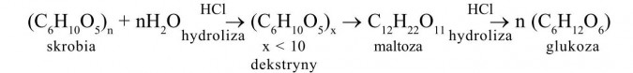

1. **Celuloza**

**To polisacharyd o wzorze (C6H10O5)n**  (n = 2500‑10 000)

Celuloza jest głównym składnikiem [ścian komórkowych](https://www.ekologia.pl/wiedza/slowniki/leksykon-ekologii-i-ochrony-srodowiska/sciana-komorkowa) w [komórkach](https://www.ekologia.pl/wiedza/slowniki/leksykon-ekologii-i-ochrony-srodowiska/komorka) [roślin](https://www.ekologia.pl/wiedza/slowniki/leksykon-ekologii-i-ochrony-srodowiska/rosliny) wyższych ([drewno](https://www.ekologia.pl/wiedza/slowniki/leksykon-ekologii-i-ochrony-srodowiska/drewno) składa się w ok. 50% z celulozy, a [bawełna](https://www.ekologia.pl/wiedza/slowniki/leksykon-ekologii-i-ochrony-srodowiska/bawelna) w ok. 90%)

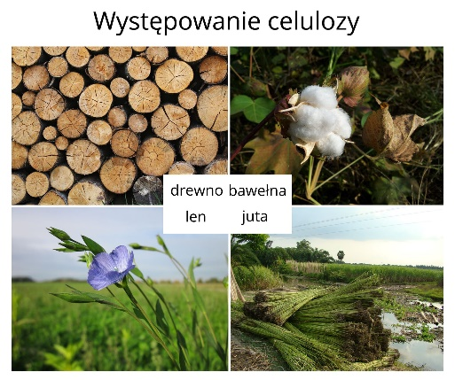

| **Substancja** | **Celuloza** |
| --- | --- |
| stan skupienia | stały |
| kolor | biały |
| zapach | bezwonny |
| rozpuszczalność w zimnej wodzie | nie rozpuszcza się |
| rozpuszczalność w gorącej wodzie | nie rozpuszcza się |
| rozpuszczalność w nafcie | nie rozpuszcza się |

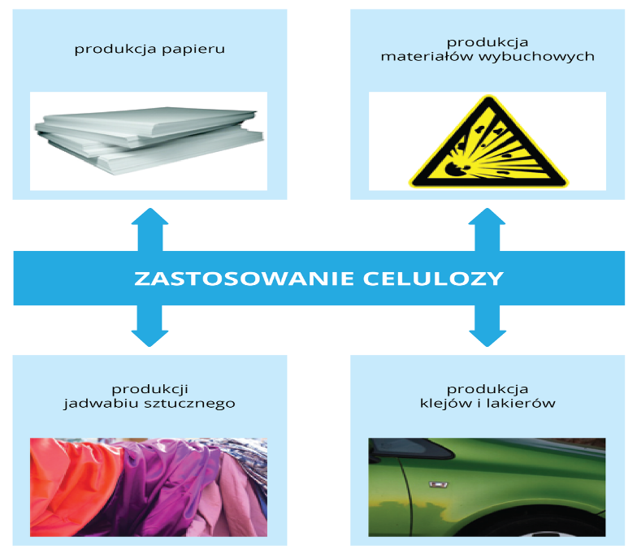

Wiele [ssaków](https://www.ekologia.pl/wiedza/zwierzeta/ssaki), w tym [człowiek](https://www.ekologia.pl/wiedza/slowniki/leksykon-ekologii-i-ochrony-srodowiska/czlowiek), nie posiada celulaz w [związku](https://www.ekologia.pl/wiedza/slowniki/leksykon-ekologii-i-ochrony-srodowiska/zwiazek) z czym nie są w stanie trawić celulozy. Jednak [natura](https://www.ekologia.pl/wiedza/slowniki/leksykon-ekologii-i-ochrony-srodowiska/natura) wyposażyła przeżuwacze oraz inne [zwierzęta](https://www.ekologia.pl/wiedza/zwierzeta/) trawożerne w [mikroorganizmy](https://www.ekologia.pl/wiedza/slowniki/leksykon-ekologii-i-ochrony-srodowiska/drobnoustroje) które potrafią wytwarzać celulazy. Żyją one w [żołądkach](https://www.ekologia.pl/wiedza/slowniki/leksykon-ekologii-i-ochrony-srodowiska/zoladek) zwierząt i pomagają im wykorzystywać błonnik jako źródło [energii](https://www.ekologia.pl/wiedza/slowniki/leksykon-ekologii-i-ochrony-srodowiska/energia). Bakterie rozkładające celulozę występują też w przewodzie pokarmowym [termitów](https://www.ekologia.pl/ciekawostki/termity-opis-wystepowanie-i-zdjecia-owady-termity-ciekawostki,20433.html). Niektóre [ślimaki](https://www.ekologia.pl/dom-i-ogrod/pielegnacja-ogrodu/slimaki-w-ogrodzie-skuteczne-metody-zwalczania-slimakow,19522.html)potrafią rozkładać celulozę bez udziału bakterii. Błonnik występuje w zdrewniałych częściach roślin, w okrywach nasiennych [zbóż](https://www.ekologia.pl/wiedza/slowniki/leksykon-ekologii-i-ochrony-srodowiska/zboza), w [nasionach](https://www.ekologia.pl/wiedza/slowniki/leksykon-ekologii-i-ochrony-srodowiska/nasiona) roślin strączkowych i w mniejszej ilości w [owocach](https://www.ekologia.pl/wiedza/slowniki/leksykon-ekologii-i-ochrony-srodowiska/owoce) i w [warzywach](https://www.ekologia.pl/wiedza/slowniki/leksykon-ekologii-i-ochrony-srodowiska/warzywa).

